L'importanza della cristallografia a raggi X nelle scienze dei materiali e biologiche
Trascrizione del commento di Georgina Ferry che descrive l'importanza della cristallografia facente parte della conferenza stampa virtuale per il lancio dell'IYCr2014

Giovedì 12 Dicembre 2013, 13:00 GMT
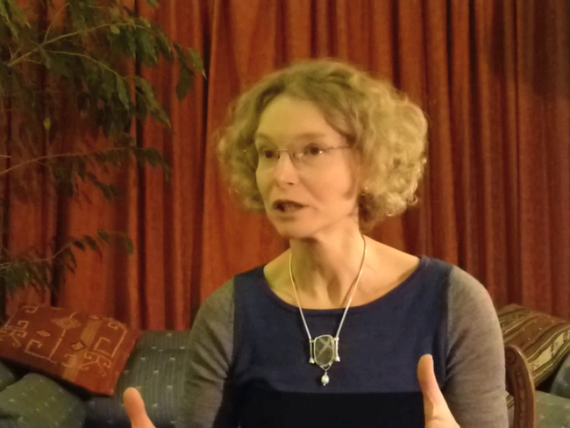
Tutti i materiali di cui è costituito il mondo, ed ogni cosa in esso, devono le loro proprietà alla loro struttura, cioè al modo in cui gli atomi che li compongono si dispongono nello spazio tridimensionale. Così, ad esempio, il diamante è molto duro, mentre la grafite è molle, ma ciò non ha nulla a che vedere con gli elementi di cui sono composti: sono entrambi fatti di carbonio. La differenza è solo dovuta al fatto che gli atomi di carbonio nel diamante sono tenuti insieme con una struttura molto rigida e quelli nella grafite sono tenuti insieme come fogli che possono scivolare l'uno sull'altro. E non sto solo parlando di minerali. Sto parlando delle molecole che costituiscono gli esseri umani ed ogni creatura vivente. La cristallografia a raggi X ci ha permesso di studiare anche quelle.
Dorothy Hodgkin è stata una delle prime ad usare questa tecnica per analizzare molecole biologiche. Sin da quando era ancora una scolara fu molto colpita nell'apprendere quanto i Bragg avevano fatto quali pionieri della tecnica della cristallografia a raggi X. Essi dicevano di poter "vedere gli atomi" ed ella divenne una delle prime ad applicare la tecnica allo studio delle molecole biologiche. Il suo primo grande successo lo ottenne con la penicillina. I chimici non erano per nulla sicuri della sua struttura, ma lei la risolse nel 1945, e questo è uno dei motivi per cui fu insignita del Premio Nobel nel 1954 (il 2014 sarà anche il 50esimo anniversario). Successivamente ella risolse la struttura dell'insulina: una molecola proteica che aiuta a controllare lo zucchero nel sangue.
Ancora oggi noi abbiamo bisogno di conoscere la struttura delle proteine e la cristallografia a raggi X continua a far questo per noi. Abbiamo dei raggi X molto migliori, calcolatori molto più potenti e possiamo operare molto più velocemente che non ai tempi di Dorothy Hodgkin, ma continuiamo ad usare questa tecnica per fare quelle scoperte che ci permettono di progettare nuovi farmaci e nuovi materiali per il futuro.

Georgina Ferry è una scrittrice e divulgatrice scientifica radiofonica che lavora a Oxford, UK. E' l'autrice di svariate biografie tra cui Dorothy Hodgkin: A Life (Dorothy Hodgkin: Una Vita) (Granta, 1998) e Max Perutz and the Secret of Life (Max Perutz e il Segreto della Vita) (Chatto, 2007)". Nel 2010, per il centenario della Hodgkin ha scritto e prodotto un recital dal titolo "Hidden Glory" (Gloria Nascosta) basato sugli scritti della scienziata.

For more information on the International Year of Crystallography, please contact Michele Zema, IYCr2014 Project Manager, International Union of Crystallography, 5 Abbey Square, Chester CH1 2HU, UK
Tel: +44 (1244) 342878
Email: mz@iucr.org

